**REPUBLICA DE COLOMBIA**

**RAMA JUDICIAL DEL PODER PÚBLICO**

**DISTRITO JUDICIAL DE MEDELLIN**

**JUZGADO NOVENO DE FAMILIA DE ORALIDAD**

**OCTUBRE VEINTINUEVE DEL DOS MIL VENTE.**

**RDO-.2017-962**

**AUTO**.

Conforme a lo manifestado por la señora Curadora ad liten, en su petición especial, en su respuesta a la demanda, en donde se deja presumir la comisión de un hecho punible; y de acuerdo a la entrada en vigencia del decreto legislativo 806 del 4 de junio del 2020, se solicita a la auxiliar de la justicia, el envió de mensaje de texto al móvil que ella manifiesta es de la demandada, o tratar que la citada persona suministre la dirección de su domicilio para que la misma una VEZ NOTIFICADA asuma el proceso y pueda plantear las nulidades de rigor o su defensa en el estado en que se encuentra el proceso.

Del envió que realice la curadora a la demandada deberá haber prueba en el expediente, para efectos de continuar con el trámite del mismo.

La presente decisión se notifica en estados electrónicos y a los emails del apoderado demandante y la curadora.

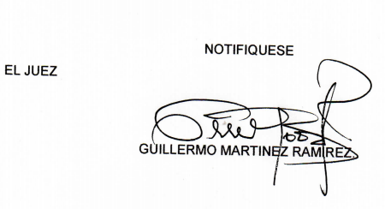

GMR/JUEZ.